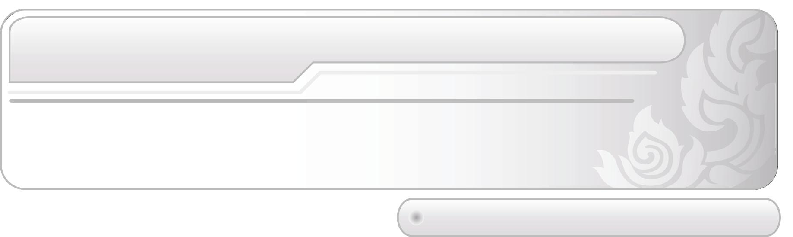
ชั้นประถมศึกษาปีที่ 3 เวลา 1 ชั่วโมง

หน่วยการเรียนรู้ที่ 5 การฟังและการวิเคราะห์เพลง

แผนการจัดการเรียนรู้ที่ 12 หลักการฟังและการวิเคราะห์เพลง

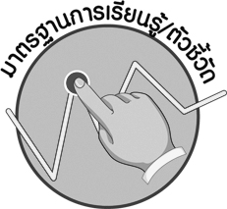

มาตรฐานการเรียนรู้/ตัวชี้วัด

มาตรฐานการเรียนรู้
ศ 2.1 เข้าใจและแสดงออกทางดนตรีอย่างสร้างสรรค์ วิเคราะห์ วิพากษ์วิจารณ์คุณค่าดนตรี ถ่ายทอดความรู้สึก ความคิดต่อดนตรีอย่างอิสระ ชื่นชม และประยุกต์ใช้ในชีวิตประจำวัน
ตัวชี้วัด
ศ 2.1 ป.3/5 เคลื่อนไหวท่าทางสอดคล้องกับอารมณ์ของเพลงที่ฟัง
ศ 2.1 ป.3/6 แสดงความคิดเห็นเกี่ยวกับเสียงดนตรี เสียงขับร้องของตนเองและผู้อื่น
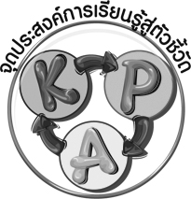
จุดประสงค์การเรียนรู้สู่ตัวชี้วัด

1. อธิบายเกี่ยวกับหลักการฟังและวิเคราะห์เพลง (K)
2. แสดงออกถึงการรับรู้ความไพเราะของบทเพลงโดยใช้หลักการฟังและวิเคราะห์เพลง (P)
3. เห็นความสำคัญของการฟังและการวิเคราะห์เพลง (K)

สาระสำคัญ

การฟังเพลงให้เกิดความไพเราะควรศึกษาองค์ประกอบต่าง ๆ ของบทเพลงเพื่อที่จะวิเคราะห์ความไพเราะของบทเพลงนั้น ๆ ได้ถูกต้อง และเกิดสุนทรีในการฟังเพลง

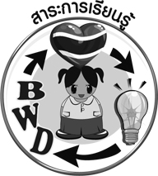
สาระการเรียนรู้

1. หลักการฟังเพลง
2. หลักการวิเคราะห์เพลงไทย
3. การแสดงความคิดเห็นเกี่ยวกับเสียงร้องและเสียงดนตรี


คุณลักษณะอันพึงประสงค์
สมรรถนะสำคัญของผู้เรียน
มุ่งมั่นในการทำงาน
ตัวชี้วัดที่ 6.2 ทำงานด้วยความเพียรพยายามและอดทนเพื่อให้งานสำเร็จตามเป้าหมาย

ความสามารถในการคิด

ชิ้นงานหรือภาระงาน (หลักฐาน ร่องรอยแสดงความรู้)

- แผนภาพแสดงหลักการฟังและการวิเคราะห์เพลง
- ชิ้นงานที่ 9 เรื่อง หลักการฟังและการวิเคราะห์เพลง
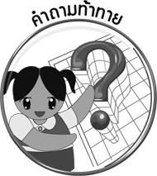
คำถามท้าทาย

m บทเพลงใดที่นักเรียนคิดว่า ไพเราะมากที่สุด เพราะอะไรจึงคิดว่าเพลงนี้ไพเราะมากที่สุด


การจัดกิจกรรมการเรียนรู้

1. ครูคัดเลือกนักเรียน 2-3 คน ออกมาร้องเพลงที่ชอบหน้าชั้นเรียนคนละ 1 เพลง แล้วให้นักเรียนร่วมกันตอบคำถาม โดยครูใช้คำถาม ดังนี้
m เพลงที่เพื่อนร้องชื่อเพลงอะไร (ตัวอย่างคำตอบ เพลงงามแสงเดือน)
m เพลงที่เพื่อนร้องมีจังหวะแบบใด (ตัวอย่างคำตอบ จังหวะ ปานกลาง)
m นักเรียนชอบร้องเพลงใด เพราะอะไร (ตัวอย่างคำตอบ เพลงงามแสงเดือน เพราะร้องได้ไพเราะซาบซึ้ง สัมพันธ์กับจังหวะเพลง)
2. ให้นักเรียนศึกษาความรู้เรื่องหลักการฟังและวิเคราะห์เพลงไทยแล้วให้นักเรียนร่วมกันแสดงความคิดเห็น โดยครูใช้คำถาม ดังนี้
m ถ้านักเรียนฟังเพลงด้วยความตั้งใจจะสามารถบอกสิ่งใดได้บ้าง (ตัวอย่างคำตอบ สามารถบอกว่ามีจังหวะช้าหรือเร็ว ทำนองเป็นแบบใด)
m ถ้านักเรียนฟังเพลงด้วยความเข้าใจจะสามารถบอกสิ่งใดได้บ้าง (ตัวอย่างคำตอบ สามารถบอกได้ว่าองค์ประกอบของดนตรีครบถ้วนหรือไม่)
m ถ้านักเรียนจะต้องวิเคราะห์การฟังเพลงไทยควรปฏิบัติอย่างไร (ตัวอย่างคำตอบ ควรวิเคราะห์ทำนองว่าเหมาะสมกับเนื้อเพลงหรือไม่ เนื้อร้อง การประสานเสียง ความสามารถของนักร้องและนักบรรเลงดนตรีเหมาะสมถูกต้องหรือไม่)
m ถ้านักเรียนจะต้องวิเคราะห์การฟังเพลงไทยควรปฏิบัติอย่างไร (ตัวอย่างคำตอบ ควรวิเคราะห์ว่าผู้ขับร้องมีคุณภาพเสียงดีหรือไม่ เสียงดนตรีดังหรือเบาจนเกินไปหรือไม่ บรรเลงได้เข้ากับผู้ขับร้องหรือไม่)
3. แบ่งกลุ่ม 2-3 กลุ่มร่วมกันร้องเพลงที่ชอบ พร้อมทั้งปรบมือประกอบจังหวะให้ถูกต้อง พร้อมเพรียงกัน แล้วออกมาแสดงหน้าชั้นเรียน จากนั้นให้เพื่อนที่เหลือร่วมกันวิเคราะห์การฟังเพลงไทยในหัวข้อที่ครูกำหนด ดังนี้
m ทำนองเหมาะสมกับเนื้อเพลงหรือไม่
m เนื้อร้องเหมาะสมกับจังหวะเพลงหรือไม่
m การขับร้องพร้อมเพรียงกันหรือไม่
m บทเพลงมีความไพเราะหรือไม่
4. ครูและนักเรียนร่วมกันแสดงความคิดเห็นว่าการร้องเพลงของกลุ่มใดไพเราะที่สุดตามหลักการฟังและวิเคราะห์เพลงไทย เพราะอะไร
5. ครูและนักเรียนร่วมกันแสดงความคิดเห็นเพื่อสรุปความรู้เกี่ยวกับหลักการฟังและการวิเคราะห์เพลง โดยครูใช้คำถาม ดังนี้
m ถ้านักเรียนจะฟังเพลงควรปฏิบัติตามหลักการฟังเพลงอย่างไร (ตัวอย่างคำตอบตั้งใจฟังเพลง มีสมาธิเกี่ยวกับเพลงที่ฟัง เข้าใจดนตรีที่บรรเลง)
m ถ้านักเรียนฟังเพลงแล้วจะวิเคราะห์เพลงที่นักเรียนฟัง ควรจะวิเคราะห์องค์ประกอบใดบ้าง (ตัวอย่างคำตอบ ทำนอง เนื้อร้อง การประสานเสียง ความสามารถของนักร้องและนักบรรเลงดนตรี)
m นักเรียนควรจะวิเคราะห์บทเพลงอย่างไร (ตัวอย่างคำตอบ ควรวิเคราะห์ว่า ทำนองเหมาะสมกับเนื้อร้องหรือไม่ เนื้อร้องเหมาะสมแสดงถึงอารมณ์เพลงหรือไม่ มีการประสานเสียงที่เหมาะสมหรือไม่ นักร้องและนักบรรเลงดนตรีเข้ากันได้ดีหรือไม่)
m เมื่อนักเรียนฟังเพลงนักเรียนควรวิเคราะห์เสียงร้องอย่างไร (ตัวอย่างคำตอบ วิเคราะห์คุณภาพเสียงร้องของผู้ร้องว่ามีคุณภาพเสียงเป็นอย่างไร เหมาะสมกับบทเพลงหรือไม่ ร้องได้ตรงตามจังหวะทำนองหรือไม่)
m คุณภาพเสียงดนตรีในบทเพลงควรเป็นอย่างไร (ตัวอย่างคำตอบ คุณภาพเสียงเหมาะกับเนื้อหาของบทเพลง และบรรเลงได้ประสานเข้ากับผู้ร้อง)
จากนั้นครูนำคำตอบที่ได้มาเขียนสรุปลงในแผนภาพบนกระดานและให้นักเรียนร่วมกันตรวจสอบความถูกต้อง
6. ครูให้นักเรียนสำรวจเพลงที่นักเรียนเคยฟัง โดยครูกำหนดหัวข้อ ดังนี้
m เพลงที่ชอบฟังชื่อเพลง
m เพลงนี้มีจังหวะอย่างไร
m ชอบเพลงนี้เพราะอะไร
7. ครูนำภาพการขับร้องเพลง โดยภาพที่ 1 แสดงถึงการขับร้องเพลงช้า และภาพที่ 2 แสดงถึงการขับร้องเพลงเร็วให้นักเรียนดู แล้วร่วมกันแสดงความคิดเห็น โดยครูใช้คำถาม ดังนี้
m ภาพที่ 1 เป็นเพลงช้าหรือเร็ว (เพลงช้า)
m ผู้ฟังเพลงในภาพที่ 1 จะรู้สึกอย่างไร (ตัวอย่างคำตอบ ซาบซึ้ง)
m ภาพที่ 2 เป็นเพลงช้าหรือเร็ว (เพลงเร็ว)
m ผู้ฟังเพลงในภาพที่ 2 จะรู้สึกอย่างไร (ตัวอย่างคำตอบ สนุกสนาน ครื้นเครง)
8. ให้นักเรียนและครูร่วมกันสรุปความรู้ ดังนี้
m การฟังเพลงให้เกิดความไพเราะควรศึกษา องค์ประกอบต่าง ๆ ของบทเพลงเพื่อที่จะสามารถวิเคราะห์ความไพเราะของบทเพลงนั้น ๆ ได้ถูกต้อง และเกิดความสุนทรีในการฟังเพลง
9. ให้นักเรียนร่วมกันแสดงความคิดเห็น โดยครูใช้คำถามท้าทาย ดังนี้
m บทเพลงใดที่นักเรียนคิดว่าไพเราะมากที่สุด เพราะอะไรจึงคิดว่าเพลงนี้ไพเราะมากที่สุด
10. ให้นักเรียนทำชิ้นงานที่ 9 เรื่อง หลักการฟังและการวิเคราะห์เพลง

การจัดบรรยากาศเชิงบวก

m ให้นักเรียนร่วมกันวิเคราะห์บทเพลงโดยใช้ความคิดอย่างอิสระ

สื่อการเรียนรู้

1. เครื่องเล่นแถบบันทึกเสียง
2. แถบบันทึกเสียงเพลงไทยเดิมและเพลงไทยสากล
3. ชิ้นงานที่ 9 เรื่อง หลักการฟังและการวิเคราะห์เพลง
4. ภาพการขับร้องเพลง
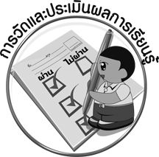
การวัดและประเมินผลการเรียนรู้

1. วิธีการวัดและประเมินผล
1.1 สังเกตพฤติกรรมของนักเรียนในการเข้าร่วมกิจกรรม
1.2 สังเกตพฤติกรรมของนักเรียนในการเข้าร่วมกิจกรรมกลุ่ม
1.3 ตรวจชิ้นงานที่ 9
2. เครื่องมือ
2.1 แบบสังเกตพฤติกรรมการเข้าร่วมกิจกรรม
2.2 แบบสังเกตพฤติกรรมการเข้าร่วมกิจกรรมกลุ่ม
3. เกณฑ์การประเมิน
3.1 การประเมินพฤติกรรมการเข้าร่วมกิจกรรม
ผ่านตั้งแต่ 2 รายการ ถือว่า ผ่าน
ผ่าน 1 รายการ ถือว่า ไม่ผ่าน
3.2 การประเมินพฤติกรรมการเข้าร่วมกิจกรรมกลุ่ม
คะแนน 9-10 ระดับ ดีมาก
คะแนน 7-8 ระดับ ดี
คะแนน 5-6 ระดับ พอใช้
คะแนน 0-4 ระดับ ควรปรับปรุง

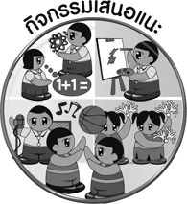
กิจกรรมเสนอแนะ

ให้นักเรียนสำรวจเพลงพื้นบ้านของตนเองที่ชื่นชอบมา 1 เพลงและนำมาวิเคราะห์ บทเพลงตามหลักการวิเคราะห์เพลง

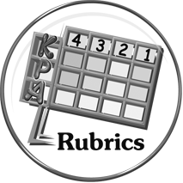
การประเมินผลตามสภาพจริง (Rubrics)

การประเมินชิ้นงานที่ 9 ให้ผู้สอนพิจารณาจากเกณฑ์การประเมินผลตามสภาพจริง (Rubrics)
เรื่อง วิเคราะห์บทเพลงไทยประเภทต่าง ๆ

เกณฑ์การประเมิน | ระดับคะแนน
เกณฑ์การประเมิน | 4 | 3 | 2 | 1
วิเคราะห์บทเพลงไทยประเภทต่าง ๆ | วิเคราะห์บทเพลงไทยประเภทต่าง ๆ ร่วมกับผู้อื่นใน  การพัฒนาให้เกิดประโยชน์ต่อส่วนรวมและสามารถแก้ไข  ปัญหาได้ | วิเคราะห์บทเพลงไทยประเภทต่าง ๆ ตามที่ตนเองได้คิดขึ้นมาเองเพื่อให้  มีประสิทธิภาพที่ดีขึ้นกว่าแบบอย่างโดยมีครูหรือผู้อื่นแนะนำบ้าง | วิเคราะห์บทเพลงไทยประเภทต่าง ๆ ตามแบบได้ถูกต้องและมีการดัดแปลงให้เหมาะสมกับตนเอง โดยมีครูหรือผู้อื่นแนะนำบ้าง | วิเคราะห์บทเพลงไทยประเภทต่าง ๆ ตามแบบอย่างได้หรือทำตามที่ครูแนะนำเท่านั้น


ข้อเสนอแนะของผู้บริหารสถานศึกษา

________________________________________________________________________________________________________________________________________________________________________________________________________________________________________________________________________________________________________________________________________________________________________________________________________________________________________________________________________________________________________________________________________________________________________________________________________________________________________________________________________________________________________________________________________________________________________________________________________________________________________________________________________________________________________________________________________________________________________________________________________________________________________________________________________________________________________________________________________________________________________________________________________________________________________________________________________________________________________________________________________________________________________________________________________________________________________________________________________________________________________________________________________________________________________________________________________________________________________________________________________________________________________________________________________________________________________________________________________________________________________________________________________________________________________________________________________________________________________________________________________________________________________________

ลงชื่อ__________________ (ผู้บริหารสถานศึกษา)
(__________________)
_____/_____/_____
บันทึกหลังการสอน

ผลการจัดการเรียนการสอน
__________________________________________________________________________________________________________________________________________________________________________________________________________________________________________________________________________________________________________________________________________________________________________________________________________________________
__________________________________________________________________________________

ปัญหา/อุปสรรค
____________________________________________________________________________________________________________________________________________________________________________________________________________________________________________________________________________________________________________________________________________________________________________________________________________________________________________________________________________________________________________

แนวทางแก้ไข
____________________________________________________________________________________________________________________________________________________________________________________________________________________________________________________________________________________________________________________________________________________________________________________________________________________________________________________________________________________________________________

ลงชื่อ__________________ (ผู้บันทึก)
(__________________)
_____/_____/_____

